

Plan de Gestión de los Recursos Humanos para el proyecto:

<Nombre del Proyecto>

Elaborado por: Nombre de los Integrantes del Equipo de Trabajo
Versión:

Fecha: <dd/mm/aaaa>

Plan de Gestión de los Recursos Humanos

Tabla de Contenido

Tabla de Contenido 2
1 Resumen Ejecutivo 3
2 Descripción del Plan de Gestión de los Recursos Humanos 4
2.1 Generalidades del Plan de Gestión de los Recursos Humanos 4
2.1.1 Visión 4
2.1.2 Requerimientos 4
2.1.3 Beneficios Esperados 4
2.1.4 Estrategia 4
2.2 Objetivos del Plan de Gestión de los Recursos Humanos 4
2.3 Alcance del Plan de Gestión de los Recursos Humanos 4
2.4 Clasificación de los Involucrados 6
3 Organización del Plan de Gestión de los Recursos Humanos 7
3.1 Organigrama 7
3.2 Roles y Responsabilidades 7
4 Estructura Detallada de Trabajo 8
4.1 Estructura detallada de trabajo 8
5 Administración de los Recursos Humanos 9
5.1 Competencias requeridas para el equipo 10
5.2 Capacitación o adquisición 12
5.3 Estrategia para el trabajo en equipo 12
5.4 Estrategia para adquirir el equipo de trabajo 12
5.5 Calendario de Recursos 12
5.5.1 Horarios 12
5.5.2 Criterios de liberación 12
5.6 Desarrollo del equipo de trabajo 12
5.6.1 Capacitación 12
5.6.2 Evaluación del desempeño 12
5.7 Dirección del Equipo de Trabajo 13
5.7.1 Solicitud de cambio de integrantes de equipo 13

Resumen Ejecutivo
<Escriba un resumen del documento, contiene una explicación de alto nivel de los objetivos, alcance, supuestos, riesgos, costos, enfoque y organización del Plan de Gestión de los Recursos Humanos>

Descripción del Plan de Gestión de los Recursos Humanos

Descripción del Proyecto
Describa en términos generales el proyecto, de qué trata, cuáles son sus objetivos y su importancia.

2.2 Generalidades del Plan de Gestión de los Recursos Humanos

<Describir el contexto y el fondo del Plan de Gestión de los Recursos Humanos y por qué es importante desarrollarlo. Se especifica el valor desde el punto de vista del proyecto. Brinda información para que el resto de los apartados tengan sentido>

Visión
<Escribir una declaracion formal de lo que el Plan de Gestión de los Recursos Humanos trata de lograr, orientado a los objetivos del proyecto>

Requerimientos
<Escribir los aspectos que justifiquen el desarrollo del Plan de Gestión de los Recursos Humanos>

Beneficios Esperados
<Escribir los principales beneficios del proyecto y la organización generados por el Plan de Gestión de los Recursos Humanos>

Estrategia
<Escribir cómo se va a desarrollar el Plan de Gestión de los Recursos Humanos>

Objetivos del Plan de Gestión de los Recursos Humanos
<Escriba el objetivo del Plan de Gestión de los Recursos Humanos, se recomienda que este no exceda las 26 palabras. "verbo en infinitivo + entrega principal, indicando el fin o ¿para que?.>

Alcance del Plan de Gestión de los Recursos Humanos
<Escriba la declaración del alcance, definiendo lo que se encuentra dentro de las fronteras del plan y lo que está fuera de ellas, es decir, definir claramente los límites lógicos del Plan de Gestión de los Recursos Humanos, indicando lo siguiente:>

ENTREGAS
- <Genere la lista de entregas necesarias para cumplir con los requerimientos del Plan de Gestión de los Recursos Humanos. Esta lista conformará la base de la EDT.>
- ……

MEDIDAS
- <Califican el rendimiento de la entrega, miden el desempeño, no el costo o duración del Plan de Gestión de los Recursos Humanos>
- …….

EXCLUSIONES
- <Incluya la lista de elementos que no se entregarán en el Plan de Gestión de los Recursos Humanos.>
- …….

RESTRICCIONES
- <Incluir los factores que limitan las opciones disponibles para el Equipo del Plan de Gestión de los Recursos Humanos con respecto al rendimiento del proyecto.>
- ………

SUPUESTOS
- <Incluir la lista de factores considerados reales o ciertos para la planificación del Plan de Gestión de los Recursos Humanos.>
- ……….

FACTORES CRITICOS DE ÉXITO
Se han definido los siguientes elementos como factores críticos de éxito:
- <Escribir los aspectos más importantes que deben ocurrir o no para conseguir el objetivo del Plan de Gestión de los Recursos Humanos y su cumplimiento es absolutamente necesario.
- ……….

Clasificación de los Interesados
El Plan de Gestión de los Recursos Humanos tiene el siguiente inventario de interesados, a diferentes niveles:

Listado de Interesados
Preparar una planilla con el siguiente formato, para registrar a todos los interesados y sus intereses, a favor o en contra del proyecto.
Ejemplo:
 | INTERESADO | INTERESES
1 | Vecinos de bajos ingresos | En desacuerdo por el alto costo de la obra.
2 | Cuerpo de Policía | Apoyo por mejor visibilidad y posible disminución de delitos.
3 | Comerciantes 1 (10%) | Apoyo por poder extender el horario de atención.
4 | Comerciantes 2 (55%) | En desacuerdo por el costo diferencial de la obra, para ellos.
5 | Empresarios de buses | Apoyo por mayor seguridad ante posibles accidentes (ya ocurridos).
6 | Vecinos de Barrio “Cipreses” | Se oponen por considerar que ellos tienen prioridad.
7 | Etc… | Etc…

- Organización del Plan de Gestión de los Recursos Humanos

Organigrama

Organigrama del Equipo de Trabajo que llevará a cabo el proyecto

<Incluya un diagrama de la Estructura Organizacional del Equipo de Trabajo>

Roles y Responsabilidades
Con la finalidad de cumplir con los objetivos trazados, se establecen los siguientes roles y responsabilidades dentro del Equipo del Proyecto:

<Describa las responsabilidades y roles para cumplir con los objetivos trazados en el Plan de Gestión de los Recursos Humanos, se recomienda como minímo definir los roles y responsabilidades de los siguientes involucrados:>

Patrocinador del proyecto

Director del Proyecto

Equipo del Proyecto

Otros niveles incluidos en el organigrama

Estructura Detallada de Trabajo

Estructura detallada de trabajo
Para el desarrollo del “alcance” del proyecto, se habrán de llevar a cabo al menos las siguientes macroactividades:

<Anexe la "Estructura Detallada de Trabajo" y el "Diccionario de la Estructura Detallada del Trabajo">

4.2 Descripción de los entregables

Entregable | Descripción

Administración de los Recursos Humanos

Matriz de Roles y Responsabilidades

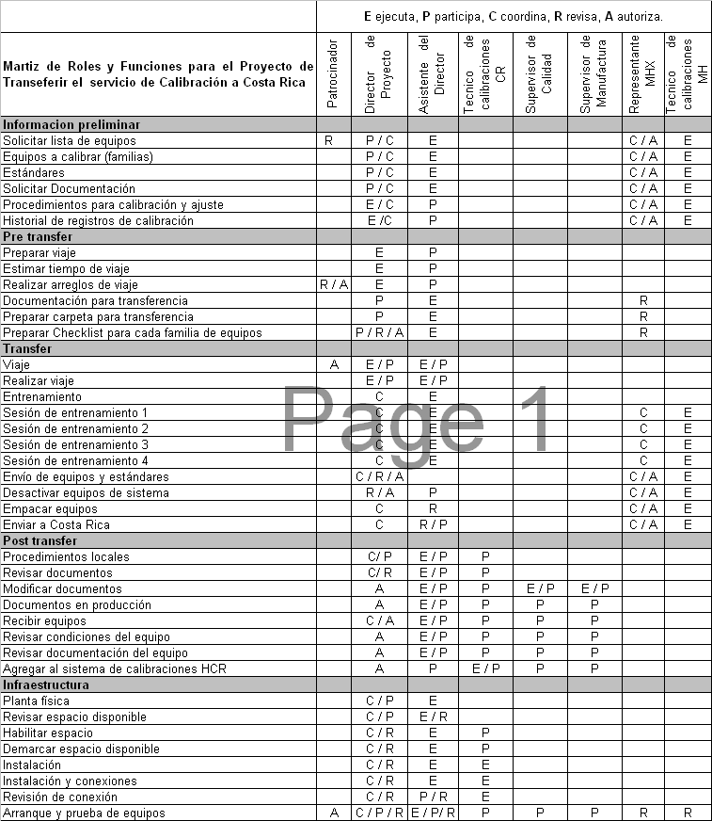
Cuadro xx. Matriz de Roles y Responsabilidades. (Ejemplo).

Competencias requeridas para el equipo
<Describir el tipo de profesión, la experiencia, idioma, etc., que se requiere para cada rol o perfil.>

Ejemplo:
Cuadro xx. Competencias requeridas para el Equipo

Rol o perfil |  | Competencias | Responsabilidad |  | Autoridad
Patrocinador |  |  |  | Autorizar el presupuesto para el desarrollo del proyecto. | Autoriza o cancelar el proyecto
Administrador de producto | Conocimiento en las herramientas de consulta de base de datos. |  |  | Definir características funcionales del producto.  Resolver conflictos de interpretación de funcionalidades.  Participar en la identificación periódica de riegos  Realizar y establecer plan de puedas de usuarios final.  Presentar informes de avance al Comité ejecutivo. | Establecer los criterios de conformidad de las funcionalidades.  Establecer líneas de formato para la documentación de usuario final.  Definir en caso de ser necesario la alternativa a tomar respecto al producto.
Coordinador de proyectos | Experiencia en la dirección de proyectos.  Experiencia en la gestión de oficinas de administración de proyectos.  Conocimientos en herramientas de gestión de proyectos de la organización.  Conocimientos en la metodología de administración de proyecto descritos por PMI.  Conocimiento de uso de programa MS Project.  Utilización de la herramienta MS Word 2003.  Utilización de la herramientas MS Excel 2003 |  |  | Coordinar el trabajo y control de proceso administración de proyecto.  Participar en la identificación periódica de riegos. | Definir líneas de trabajo y control de proceso administración de proyecto.
Equipo de monitoreo | Conocimientos en herramientas de monitoreo de la organización |  |  | Generar reporte de proyección y consumo de horas.
Equipo de Proyecto
Administrador de proyecto | Experiencia en la dirección de proyectos.  Conocimientos en la metodología de administración de proyecto descritos por PMI.  Conocimiento de uso de programa MS Project.  Conocimientos en herramientas de gestión de proyectos de la organización.  Utilización de la herramienta MS Word  Utilización de la herramientas MS Excel |  |  | Coordinar y dar seguimiento al plan de trabajo.  Velar por el cumplimiento de los entregables.  Coordinar las actividades en que sean necesarios miembros proyecto.  Velar por la identificación y valoración periódica de los riesgos.  Velar por establecimiento y proponer medidas solventar los riesgos.  Negociar con el administrador del producto cambios en la funcionalidad.  Generar informes de avance. | Definir los cronogramas de trabajo.  Establecer fechas de entregables.  Liberar a los miembros del equipo cuando finalizan su labor.  Negociar el cambio de personal en caso de ser necesario.  Autorizar tiempo extraordinario de ser necesario.

Capacitación
<Describir las necesidades de capacitación que se considera tiene el Equipo de Trabajo y cóomo se sugiere sean atendidas.>

Estrategia para el trabajo en equipo
<Describir cuáles van a ser las estrategias para fomentar el trabajo en equipo.>

Estrategia para adquirir el Equipo de Trabajo
<Indicar ¿Cómo será adquirido el Equipo de Trabajo?, ¿Qué tipo de negociación se tendrá con otras Unidades Funcionales de la organización?, o si va a ser necesario un proceso de reclutamiento de personal externo a la organización.>

Calendario de Recursos

Horarios
<Indicar el horario, días de trabajo, jornadas, etc., que se va a utilizar durante el proyecto.>

Criterios de liberación
Indicar los criterios que se van a utilizar para liberar los recursos asignados al Equipo del Proyecto.

Solicitud de cambio de integrantes del equipo
Describir los procedimientos que se van a utilizar para hacer una Solicitud de Cambio de un integrante del Equipo de Proyecto, o la adquisición de un nuevo integrante.

Desarrollo del Equipo de Trabajo
<Describir cómo se van a desarrollar las competencias del Equipo de Trabajo.>

Evaluación del desempeño
Esquemas de Evaluación - Recompensas - Castigos

Dirección del Equipo de Trabajo
<Describir cómo se va a dar seguimiento al desempeño del Equipo de Proyecto, retroalimentación, resolver problemas y gestionar cambios.>

Anexos

Incluir formatos, documentos o cualquier información adicional que se considere necesaria para completar el Plan de Gestión de los Recursos Humanos.

